悼念玛丽·居里
第一流人物对于时代和历史进程的意义，在其道德品质方面。也许比单纯的才智成就方面还要大。
爱因斯坦
在像居里夫人这样一位崇高人物结束她的一生的时候，我们不要仅仅满足于回忆她的工作成果对人类已经作山的贡献。第一流人物对于时代和历史进程的意义，在其道德品质方面，也许比单纯的才智成就方面还要大。即使是后者，它们取决于品格的程度，也远超过通常所认为的那样。
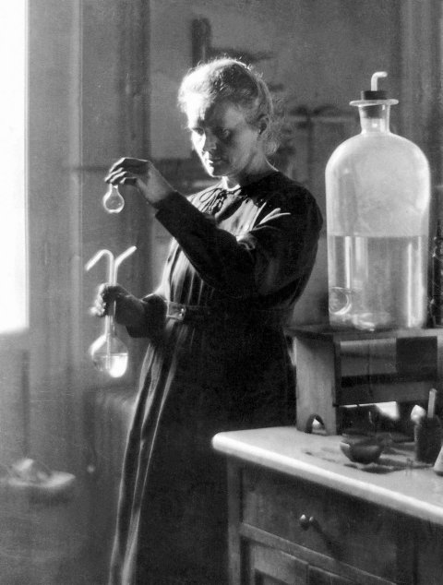
居里夫人（Marie Curie。1867～1934）在实验室

我幸运地同居里夫人有20年崇高而真挚的友谊。我对她的人格的伟大越来越感到钦佩。她的坚强，她的意志的纯洁，她的律己之严，她的客观，她的公正不阿的判断——所有这一切都难得地集中在一个人的身上。她在任何时候都意识到自已是社会的公仆，她的极端的谦虚，永远不给自满留下任何余地。由于社会的严酷和不平等，她的心情总是抑郁的。这就使得她具有那样严肃的外貌，很容易使那些不接近她的人发生误解——这是一种无法用任何艺术气质来解脱的少见的严肃性。一旦她认识到某一条道路是正确的，她就毫不妥协地并且极端顽强地坚持走下去。
她一生中最伟大的科学功绩——证明放射性元素的存在并把它们分离了出来——所以能取得，不仅是靠着大胆的直觉，而且也靠着在难以想像的极端困难情况下工作的热忱和顽强，这样的困难，在实验科学的历史中是罕见的。
居里夫人的品德力量和热忱，哪怕只要有一小部分存在于欧洲的知识分子中间，欧洲就会面临一个比较光明的未来。

本文是爱因斯坦于1935年11月23日在纽约罗里奇（Roerich）博物馆举行的居里夫人悼念会上的演讲。

